รายงาน
การออกแบบระบบด้วยแผนภาพ UML
โครงงาน : ระบบจัดการร้านเครื่องดื่ม "ผู้ชายขายน้ำ"
(Espresso Flow — Cafe Management System)
จัดทำโดย
ชื่อ-นามสกุล ...................................................... รหัสนิสิต ..............................
รายวิชาโครงงาน ภาคเรียนที่ 1 ปีการศึกษา 2569
อาจารย์ผู้สอน ..............................................................

สารบัญ
1. ภาพรวมของระบบ
1.1 เทคโนโลยีที่ใช้
1.2 ผู้ใช้งานระบบ (Actors)
2. Use Case Diagram
2.1 รายการ Use Case
2.2 ตารางอธิบาย Use Case
3. Class Diagram
3.1 คำอธิบายคลาส
3.2 ความสัมพันธ์ที่สำคัญ
4. Sequence Diagram
4.1 การเข้าสู่ระบบ (UC01)
4.2 การขายหน้าร้านและชำระเงินด้วยพร้อมเพย์ (UC02–UC07)
4.3 การแจ้งสถานะออเดอร์ผ่าน LINE และการติดตามแบบเรียลไทม์ (UC17–UC19)
5. Activity Diagram
5.1 กระบวนการรับออเดอร์
5.2 กระบวนการชำระเงินและออกใบเสร็จ
5.3 กระบวนการสั่งซื้อและรับวัตถุดิบเข้าคลัง
6. State Diagram
6.1 สถานะของออเดอร์ (Order)
6.2 สถานะของวัตถุดิบในคลัง (Ingredient)

(คลิกขวาที่สารบัญ แล้วเลือก "อัปเดตเขตข้อมูล" เพื่อแสดงเลขหน้า)

1. ภาพรวมของระบบ
ระบบจัดการร้านเครื่องดื่ม "ผู้ชายขายน้ำ" เป็นเว็บแอปพลิเคชันแบบ Full-stack สำหรับร้านกาแฟและเครื่องดื่ม ครอบคลุมงานหน้าร้านตั้งแต่การขาย (POS) การรับชำระเงินด้วย QR พร้อมเพย์แบบล็อกยอดพร้อมตรวจสลิป การจัดคิวเครื่องดื่ม การแจ้งสถานะออเดอร์ให้ลูกค้าทาง LINE แบบเรียลไทม์ ระบบคลังวัตถุดิบที่ตัดสต็อกอัตโนมัติตามสูตร ระบบสมาชิกสะสมแต้ม และรายงานยอดขายและกำไร-ขาดทุน

1.1 เทคโนโลยีที่ใช้
ส่วนประกอบ | เทคโนโลยี
Frontend | HTML, CSS, JavaScript (ES Modules) แบบ Single Page Application
Backend | Node.js + Express (REST API), JWT, bcrypt
ฐานข้อมูล | PostgreSQL 16 (รันบน Docker) 18 ตาราง
การชำระเงิน | Thai QR Payment (PromptPay, EMVCo) + อ่าน QR สลิปด้วย jsQR
การแจ้งเตือน | LINE Messaging API (Webhook + Push, Flex Message)
Real-time | Server-Sent Events (SSE) สำหรับหน้าติดตามออเดอร์
การทดสอบ | node:test (50+ test cases), SonarQube Quality Gate

1.2 ผู้ใช้งานระบบ (Actors)
Actor | หน้าที่
พนักงาน (Staff) | ขายหน้าร้าน รับชำระเงิน พิมพ์ใบเสร็จ จัดคิวเครื่องดื่ม จัดการสมาชิก และรับเข้าวัตถุดิบ
ผู้จัดการ (Manager) | ทำได้ทุกอย่างของพนักงาน รวมถึงยกเลิกออเดอร์ ดูรายงาน จัดการเมนู สูตร และตั้งค่าร้าน
เจ้าของร้าน (Owner) | ทำได้ทุกอย่างของผู้จัดการ และจัดการบัญชีพนักงาน
ลูกค้า (Customer) | ผูก LINE เพื่อรับแจ้งเตือน และติดตามสถานะออเดอร์ผ่านเว็บแบบเรียลไทม์
LINE Platform | ระบบภายนอก รับและส่งข้อความระหว่างบอทของร้านกับลูกค้า
บริการตรวจสลิป | ระบบภายนอก (EasySlip / SlipOK) ตรวจความถูกต้องของสลิปโอนเงิน

2. Use Case Diagram
แผนภาพ Use Case แสดงความสามารถของระบบและผู้ใช้งานที่เกี่ยวข้อง โดยเจ้าของร้านสืบทอด (Generalization) สิทธิ์จากผู้จัดการ และผู้จัดการสืบทอดจากพนักงาน
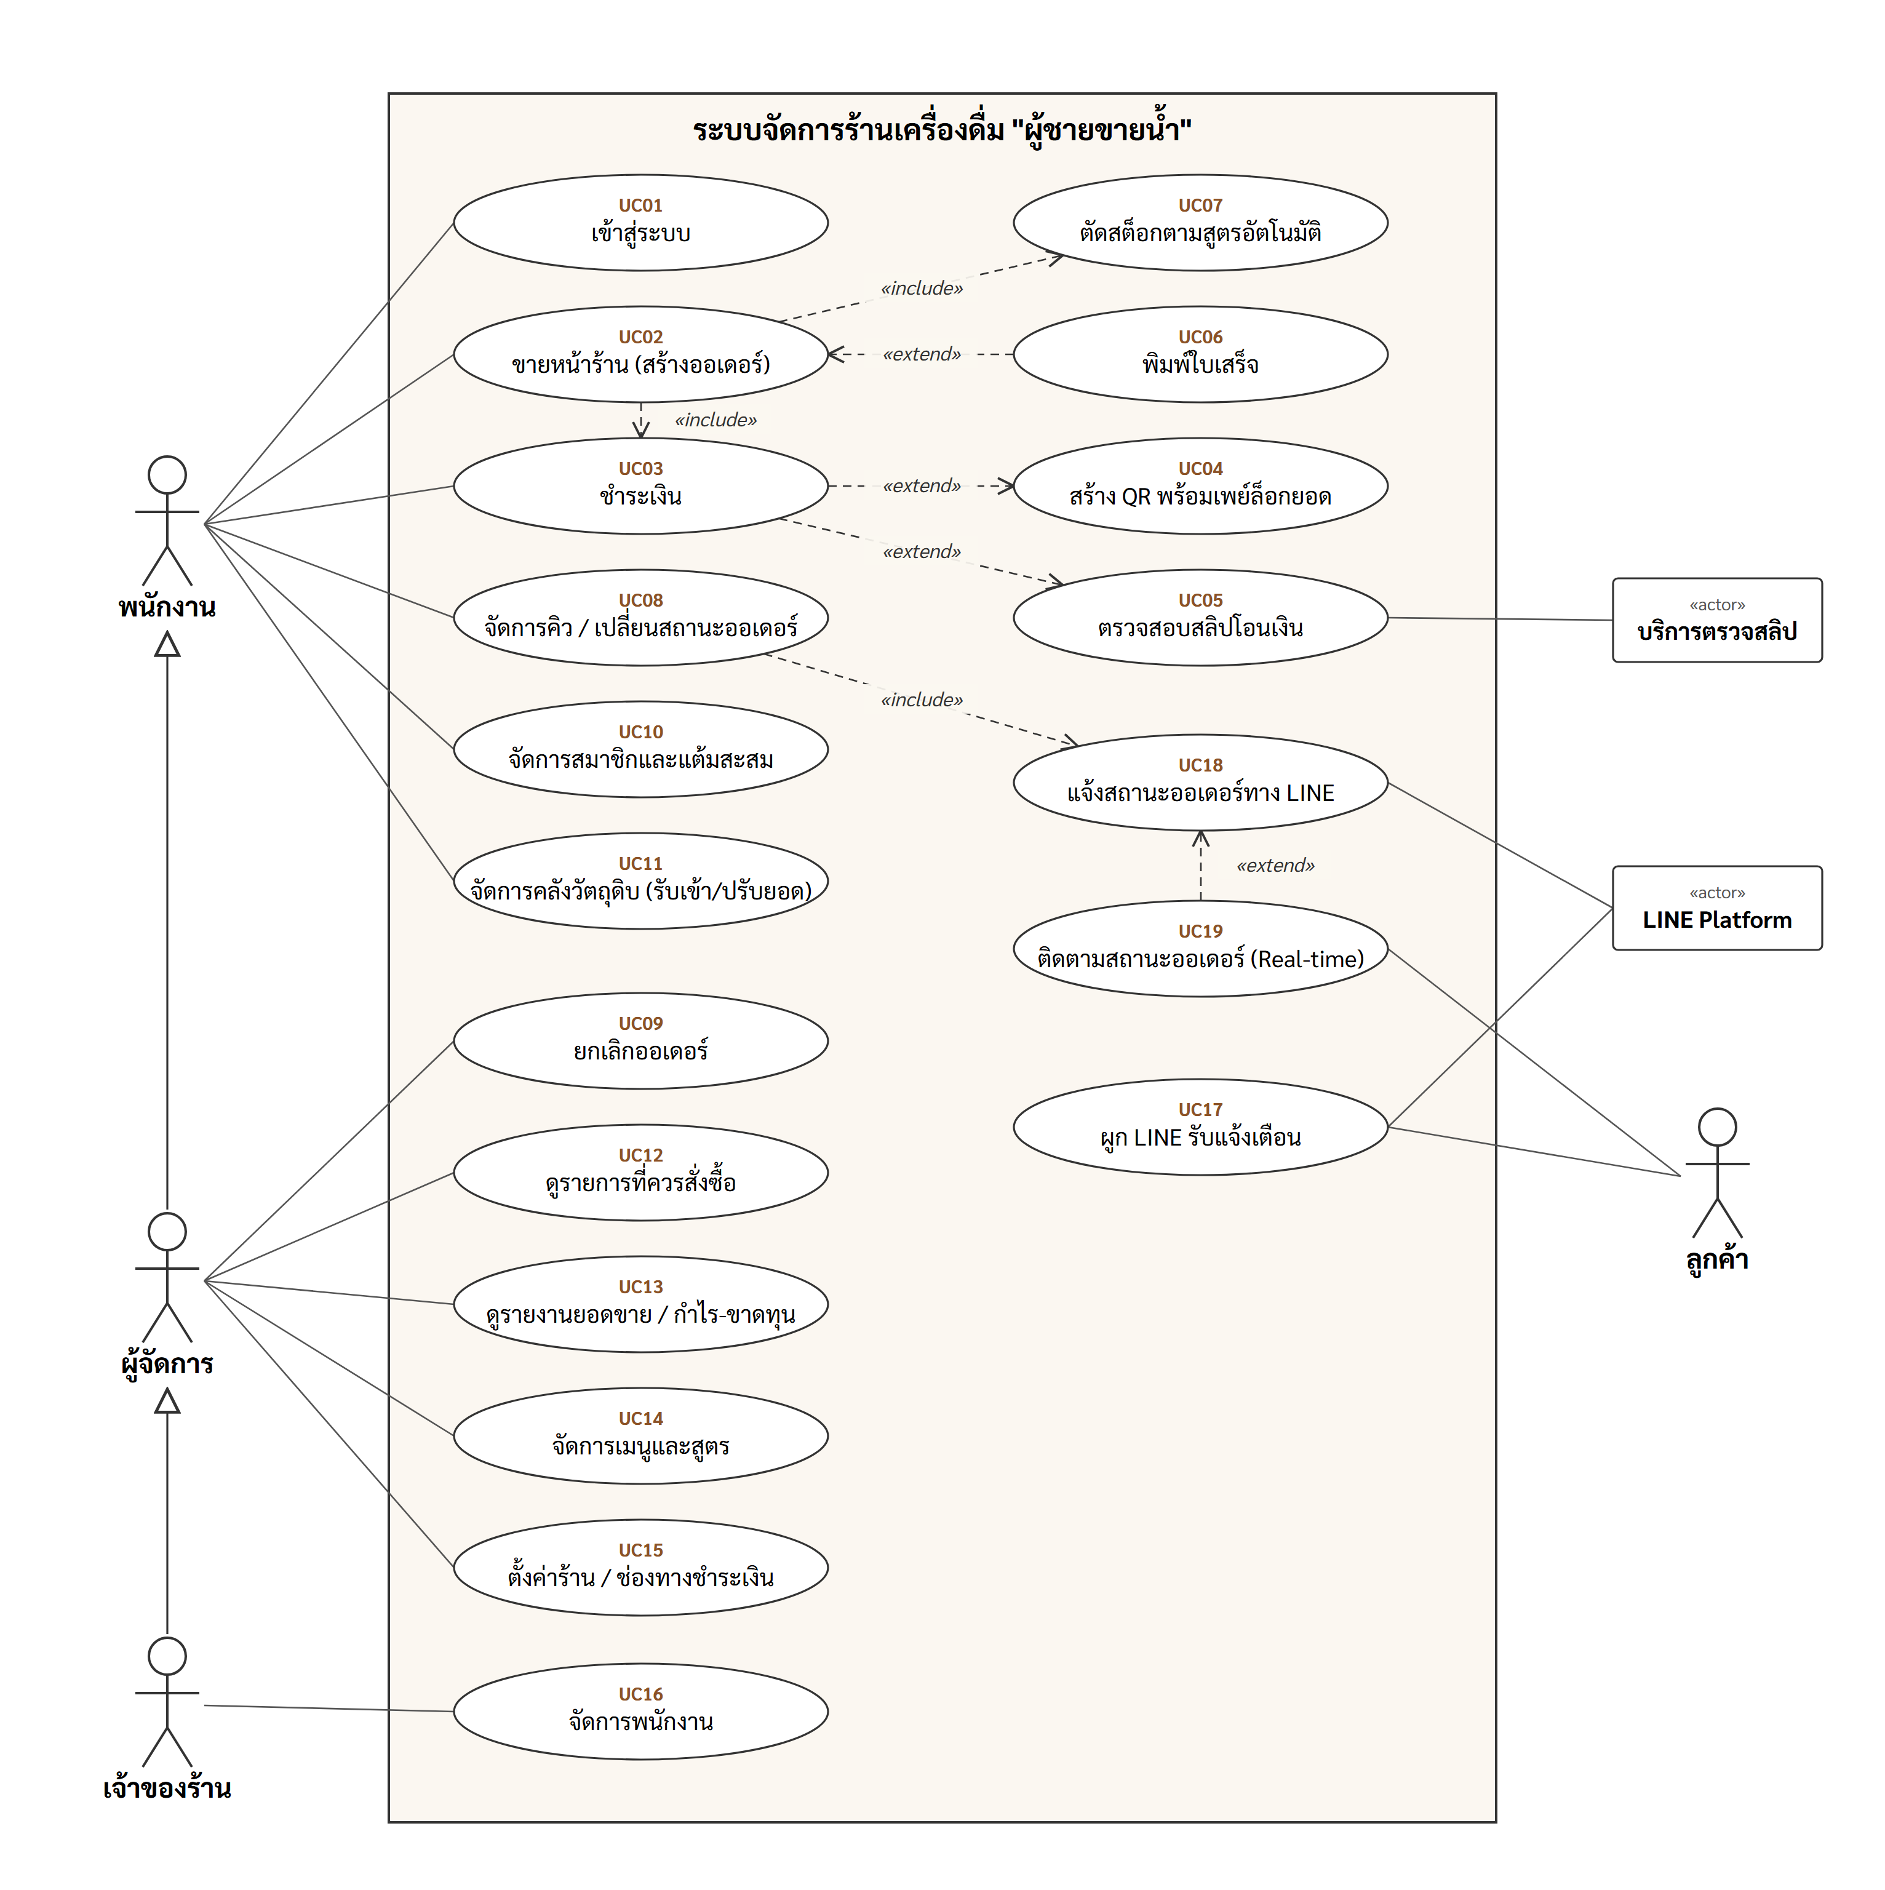
ภาพที่ 1 Use Case Diagram ของระบบจัดการร้าน "ผู้ชายขายน้ำ"

2.1 รายการ Use Case
ID | ชื่อ Use Case | Actor
UC01 | เข้าสู่ระบบ | พนักงาน, ผู้จัดการ, เจ้าของร้าน
UC02 | ขายหน้าร้าน (สร้างออเดอร์) | พนักงาน
UC03 | ชำระเงิน | พนักงาน
UC04 | สร้าง QR พร้อมเพย์ล็อกยอด | พนักงาน (ผ่าน UC03)
UC05 | ตรวจสอบสลิปโอนเงิน | พนักงาน, บริการตรวจสลิป
UC06 | พิมพ์ใบเสร็จ | พนักงาน
UC07 | ตัดสต็อกตามสูตรอัตโนมัติ | ระบบ (include จาก UC02)
UC08 | จัดการคิว / เปลี่ยนสถานะออเดอร์ | พนักงาน
UC09 | ยกเลิกออเดอร์ | ผู้จัดการ
UC10 | จัดการสมาชิกและแต้มสะสม | พนักงาน
UC11 | จัดการคลังวัตถุดิบ (รับเข้า/ปรับยอด) | พนักงาน
UC12 | ดูรายการที่ควรสั่งซื้อ | ผู้จัดการ
UC13 | ดูรายงานยอดขาย / กำไร-ขาดทุน | ผู้จัดการ
UC14 | จัดการเมนูและสูตร | ผู้จัดการ
UC15 | ตั้งค่าร้าน / ช่องทางชำระเงิน | ผู้จัดการ
UC16 | จัดการพนักงาน | เจ้าของร้าน
UC17 | ผูก LINE รับแจ้งเตือน | ลูกค้า, LINE Platform
UC18 | แจ้งสถานะออเดอร์ทาง LINE | LINE Platform (include จาก UC08)
UC19 | ติดตามสถานะออเดอร์ (Real-time) | ลูกค้า

2.2 ตารางอธิบาย Use Case
UC01 : เข้าสู่ระบบ
Use Case ID | UC01
ชื่อ Use Case | เข้าสู่ระบบ
Actor | พนักงาน, ผู้จัดการ, เจ้าของร้าน
คำอธิบาย | ผู้ใช้งานยืนยันตัวตนด้วยชื่อผู้ใช้และรหัสผ่าน เพื่อเข้าใช้งานเมนูตามสิทธิ์ของตำแหน่ง
เงื่อนไขก่อนเริ่ม (Pre-condition) | ผู้ใช้มีบัญชีในระบบและสถานะบัญชีเป็น active
ขั้นตอนหลัก (Main Flow) | 1. ผู้ใช้กรอกชื่อผู้ใช้และรหัสผ่าน แล้วกดเข้าสู่ระบบ  2. ระบบตรวจรหัสผ่านด้วย bcrypt  3. ระบบออก JWT อายุ 12 ชั่วโมง และส่งข้อมูลตำแหน่งกลับมา  4. ระบบแสดงแดชบอร์ดและเมนูตามสิทธิ์
ขั้นตอนทางเลือก (Alternative Flow) | รหัสผ่านผิด ไม่พบผู้ใช้ หรือบัญชีถูกระงับ ระบบแสดงข้อความแจ้งเตือนและไม่ให้เข้าสู่ระบบ
ผลลัพธ์ (Post-condition) | ผู้ใช้เข้าสู่ระบบ และมี token สำหรับเรียกใช้งาน API

UC02 : ขายหน้าร้าน (สร้างออเดอร์)
Use Case ID | UC02
ชื่อ Use Case | ขายหน้าร้าน (สร้างออเดอร์)
Actor | พนักงาน
คำอธิบาย | พนักงานเลือกเมนู ตัวเลือก (ขนาด ความหวาน นม ท็อปปิ้ง) และประเภทออเดอร์ เพื่อสร้างบิลขาย
เงื่อนไขก่อนเริ่ม (Pre-condition) | พนักงานเข้าสู่ระบบแล้ว (UC01)
ขั้นตอนหลัก (Main Flow) | 1. พนักงานเลือกหมวดหมู่หรือค้นหาเมนู  2. เลือกเมนูและตัวเลือก แล้วกดเพิ่มลงตะกร้า  3. เลือกประเภทออเดอร์ ทานที่ร้าน / กลับบ้าน / เดลิเวอรี่  4. เลือกสมาชิกหรือโค้ดโปรโมชั่น (ถ้ามี)  5. กดชำระเงิน แล้วทำต่อที่ UC03 (include)  6. ระบบบันทึกออเดอร์และตัดสต็อกตามสูตร (UC07 include)
ขั้นตอนทางเลือก (Alternative Flow) | วัตถุดิบไม่พอทำเมนูนั้น ระบบแสดงป้าย "วัตถุดิบหมด" และไม่ให้เพิ่มลงตะกร้า
ผลลัพธ์ (Post-condition) | ได้ออเดอร์ใหม่ที่มีเลขที่ออเดอร์และหมายเลขคิว

UC03 : ชำระเงิน
Use Case ID | UC03
ชื่อ Use Case | ชำระเงิน
Actor | พนักงาน
คำอธิบาย | รับชำระเงินด้วยเงินสด พร้อมเพย์ โอนเงิน หรือวอลเล็ต (ระบบไม่รับบัตรเครดิต)
เงื่อนไขก่อนเริ่ม (Pre-condition) | มีสินค้าในตะกร้าอย่างน้อย 1 รายการ
ขั้นตอนหลัก (Main Flow) | 1. ระบบแสดงยอดที่ต้องชำระ  2. พนักงานเลือกช่องทางชำระเงิน  3. กรณีเงินสด : กรอกเงินที่รับ ระบบคำนวณเงินทอน  4. กรณีพร้อมเพย์หรือโอน : สร้าง QR (UC04) และตรวจสลิป (UC05)  5. พนักงานกดยืนยันการชำระเงิน
ขั้นตอนทางเลือก (Alternative Flow) | รับเงินสดน้อยกว่ายอด หรือยังไม่ได้แนบสลิปที่ตรวจผ่าน ระบบไม่ให้กดยืนยัน
ผลลัพธ์ (Post-condition) | ออเดอร์ถูกบันทึกพร้อมช่องทางชำระเงิน

UC04 : สร้าง QR พร้อมเพย์ล็อกยอด
Use Case ID | UC04
ชื่อ Use Case | สร้าง QR พร้อมเพย์ล็อกยอด
Actor | พนักงาน (ผ่าน UC03)
คำอธิบาย | ระบบสร้าง Thai QR Payment ตามมาตรฐาน EMVCo พร้อมฝังยอดเงินของบิล ลูกค้าสแกนแล้วไม่ต้องพิมพ์ยอดเอง
เงื่อนไขก่อนเริ่ม (Pre-condition) | ตั้งเลขพร้อมเพย์ของร้านไว้ในหน้าตั้งค่า
ขั้นตอนหลัก (Main Flow) | 1. พนักงานเลือกช่องทาง "พร้อมเพย์"  2. ระบบสร้าง payload พร้อมยอดเงินและ CRC16  3. ระบบแสดง QR และปุ่มขยายเต็มจอให้ลูกค้าสแกน
ขั้นตอนทางเลือก (Alternative Flow) | ยังไม่ได้ตั้งเลขพร้อมเพย์ ระบบใช้รูป QR ของร้านที่อัปโหลดไว้แทน และแสดงยอดที่ลูกค้าต้องกรอก
ผลลัพธ์ (Post-condition) | ลูกค้าได้ QR สำหรับโอนเงินตามยอดที่ถูกต้อง

UC05 : ตรวจสอบสลิปโอนเงิน
Use Case ID | UC05
ชื่อ Use Case | ตรวจสอบสลิปโอนเงิน
Actor | พนักงาน, บริการตรวจสลิป
คำอธิบาย | ตรวจสลิปที่ลูกค้าโอนมา เพื่อป้องกันสลิปปลอมและสลิปซ้ำ
เงื่อนไขก่อนเริ่ม (Pre-condition) | เลือกช่องทางพร้อมเพย์หรือโอนเงิน
ขั้นตอนหลัก (Main Flow) | 1. พนักงานแนบรูปสลิป (เลือกไฟล์ ลากวาง หรือ Ctrl+V)  2. ระบบอ่าน QR บนสลิปด้วย jsQR  3. ระบบตรวจว่าเลขอ้างอิง (trans_ref) ไม่เคยถูกใช้  4. ถ้าตั้งค่าผู้ให้บริการไว้ ระบบส่งไปตรวจยอดเงินและผู้รับ  5. ระบบบันทึกสลิปและส่ง slip_id กลับไป
ขั้นตอนทางเลือก (Alternative Flow) | สลิปซ้ำ ยอดไม่ตรง หรือสลิปเก่าเกินกำหนด ระบบแจ้ง "ตรวจสลิปไม่ผ่าน" ส่วนกรณีไม่มีผู้ให้บริการ พนักงานยืนยันยอดเอง (manual)
ผลลัพธ์ (Post-condition) | มีสลิปที่ตรวจผ่าน ผูกกับออเดอร์

UC06 : พิมพ์ใบเสร็จ
Use Case ID | UC06
ชื่อ Use Case | พิมพ์ใบเสร็จ
Actor | พนักงาน
คำอธิบาย | แสดงและพิมพ์ใบเสร็จที่มีโลโก้ร้าน หมายเลขคิว รายการ QR LINE และช่องทางติดต่อร้าน (extend UC02)
เงื่อนไขก่อนเริ่ม (Pre-condition) | ออเดอร์ถูกบันทึกแล้ว
ขั้นตอนหลัก (Main Flow) | 1. ระบบแสดงใบเสร็จหลังชำระเงินสำเร็จ  2. พนักงานกดพิมพ์ใบเสร็จ  3. ระบบพิมพ์เฉพาะส่วนใบเสร็จ ขนาดกระดาษ 80 มม.
ขั้นตอนทางเลือก (Alternative Flow) | พนักงานกดปิดโดยไม่พิมพ์ ใบเสร็จเปิดดูซ้ำได้จากหน้าออเดอร์
ผลลัพธ์ (Post-condition) | ลูกค้าได้ใบเสร็จ

UC07 : ตัดสต็อกตามสูตรอัตโนมัติ
Use Case ID | UC07
ชื่อ Use Case | ตัดสต็อกตามสูตรอัตโนมัติ
Actor | ระบบ (include จาก UC02)
คำอธิบาย | เมื่อขายเมนูใด ระบบตัดวัตถุดิบตามสูตรของเมนูนั้นคูณจำนวนที่ขาย และบันทึกการเคลื่อนไหวสต็อก
เงื่อนไขก่อนเริ่ม (Pre-condition) | เมนูมีสูตรผูกกับวัตถุดิบ
ขั้นตอนหลัก (Main Flow) | 1. ระบบรวมปริมาณวัตถุดิบที่ใช้จากทุกบรรทัดในออเดอร์  2. ระบบลด stock_qty ของวัตถุดิบแต่ละตัว  3. ระบบบันทึก stock_movements ประเภท out พร้อมต้นทุน  4. ทั้งหมดทำใน transaction เดียวกับการบันทึกออเดอร์
ขั้นตอนทางเลือก (Alternative Flow) | เกิดข้อผิดพลาดระหว่างบันทึก ระบบ rollback ทั้งออเดอร์และสต็อก
ผลลัพธ์ (Post-condition) | ยอดคงเหลือและจำนวนที่ทำได้ในหน้าขายถูกอัปเดต

UC08 : จัดการคิว / เปลี่ยนสถานะออเดอร์
Use Case ID | UC08
ชื่อ Use Case | จัดการคิว / เปลี่ยนสถานะออเดอร์
Actor | พนักงาน
คำอธิบาย | บาริสต้าเปลี่ยนสถานะออเดอร์ในหน้าคิว รอทำ → กำลังทำ → พร้อมเสิร์ฟ → รับแล้ว
เงื่อนไขก่อนเริ่ม (Pre-condition) | มีออเดอร์ในคิว
ขั้นตอนหลัก (Main Flow) | 1. พนักงานเปิดหน้าออเดอร์ แท็บคิวหน้าร้าน  2. กดปุ่มเลื่อนสถานะของออเดอร์  3. ระบบอัปเดตสถานะ และกระจาย event ให้หน้าติดตามของลูกค้า  4. ระบบแจ้งลูกค้าทาง LINE (UC18 include)
ขั้นตอนทางเลือก (Alternative Flow) | ออเดอร์ถูกยกเลิกไปแล้ว ระบบไม่ให้เปลี่ยนสถานะ
ผลลัพธ์ (Post-condition) | สถานะออเดอร์เป็นปัจจุบัน และนับยอดเข้ากะเมื่อสถานะเป็นรับแล้ว

UC09 : ยกเลิกออเดอร์
Use Case ID | UC09
ชื่อ Use Case | ยกเลิกออเดอร์
Actor | ผู้จัดการ
คำอธิบาย | ยกเลิกออเดอร์พร้อมระบุเหตุผล ระบบคืนสต็อกและคืนแต้มสมาชิกให้อัตโนมัติ
เงื่อนไขก่อนเริ่ม (Pre-condition) | ผู้ใช้เป็นผู้จัดการหรือเจ้าของร้าน และออเดอร์ยังไม่ถูกยกเลิก
ขั้นตอนหลัก (Main Flow) | 1. ผู้จัดการเปิดรายละเอียดออเดอร์แล้วกดยกเลิก  2. ระบุเหตุผลการยกเลิก  3. ระบบคืนวัตถุดิบตามสูตร และคืนหรือหักแต้มสมาชิก  4. ระบบเปลี่ยนสถานะเป็น cancelled และแจ้ง LINE
ขั้นตอนทางเลือก (Alternative Flow) | ผู้ใช้เป็นพนักงาน ระบบปฏิเสธ (403)
ผลลัพธ์ (Post-condition) | ออเดอร์ถูกยกเลิก สต็อกและแต้มถูกคืน

UC10 : จัดการสมาชิกและแต้มสะสม
Use Case ID | UC10
ชื่อ Use Case | จัดการสมาชิกและแต้มสะสม
Actor | พนักงาน
คำอธิบาย | สมัครสมาชิก ค้นหาสมาชิก ดูประวัติ และปรับแต้ม ระบบเลื่อนระดับ Silver / Gold / Platinum ตามยอดซื้อสะสม
เงื่อนไขก่อนเริ่ม (Pre-condition) | เข้าสู่ระบบแล้ว
ขั้นตอนหลัก (Main Flow) | 1. ค้นหาสมาชิกด้วยชื่อหรือเบอร์โทร  2. สมัครสมาชิกใหม่ (ระบบสร้างรหัสสมาชิกให้)  3. ดูแต้ม ยอดซื้อ และประวัติแต้ม  4. ปรับแต้มพร้อมเหตุผล
ขั้นตอนทางเลือก (Alternative Flow) | เบอร์โทรซ้ำ ระบบแจ้งเตือน
ผลลัพธ์ (Post-condition) | ข้อมูลสมาชิกและแต้มถูกบันทึก

UC11 : จัดการคลังวัตถุดิบ (รับเข้า/ปรับยอด)
Use Case ID | UC11
ชื่อ Use Case | จัดการคลังวัตถุดิบ (รับเข้า/ปรับยอด)
Actor | พนักงาน
คำอธิบาย | ดูรายการวัตถุดิบตามหมวด ระดับสต็อก (% ของเต็มคลัง) และบันทึกรับเข้า ตัดออก ปรับยอด หรือของเสีย
เงื่อนไขก่อนเริ่ม (Pre-condition) | เข้าสู่ระบบแล้ว
ขั้นตอนหลัก (Main Flow) | 1. เปิดหน้าคลังวัตถุดิบ เลือกหมวดหรือค้นหา  2. กดรับเข้าหรือปรับยอดของวัตถุดิบ  3. กรอกจำนวนและต้นทุนต่อหน่วย  4. ระบบอัปเดตยอดคงเหลือและบันทึกการเคลื่อนไหว  5. รายการรับเข้าถูกบันทึกเป็นค่าใช้จ่ายหมวดวัตถุดิบ
ขั้นตอนทางเลือก (Alternative Flow) | กรอกจำนวนไม่ถูกต้อง ระบบแจ้งเตือน ส่วนการเพิ่ม แก้ไข หรือลบวัตถุดิบ ทำได้เฉพาะผู้จัดการ
ผลลัพธ์ (Post-condition) | ยอดคงเหลือเป็นปัจจุบัน

UC12 : ดูรายการที่ควรสั่งซื้อ
Use Case ID | UC12
ชื่อ Use Case | ดูรายการที่ควรสั่งซื้อ
Actor | ผู้จัดการ
คำอธิบาย | ระบบแสดงวัตถุดิบที่ต่ำกว่าจุดสั่งซื้อ พร้อมจำนวนแนะนำให้เติมจนเต็มคลัง และประมาณการราคา
เงื่อนไขก่อนเริ่ม (Pre-condition) | มีวัตถุดิบที่ตั้งค่าขั้นต่ำและเต็มคลังไว้
ขั้นตอนหลัก (Main Flow) | 1. เปิดแท็บ "รายการที่ควรสั่งซื้อ"  2. ระบบคำนวณจำนวนแนะนำ = เต็มคลัง − คงเหลือ  3. ผู้จัดการพิมพ์ใบสั่งซื้อ
ขั้นตอนทางเลือก (Alternative Flow) | ไม่มีวัตถุดิบต่ำกว่าจุดสั่งซื้อ ระบบแสดง "สต็อกเพียงพอทุกรายการ"
ผลลัพธ์ (Post-condition) | ได้ใบสั่งซื้อสำหรับส่งผู้ขาย

UC13 : ดูรายงานยอดขาย / กำไร-ขาดทุน
Use Case ID | UC13
ชื่อ Use Case | ดูรายงานยอดขาย / กำไร-ขาดทุน
Actor | ผู้จัดการ
คำอธิบาย | ดูยอดขาย กำไรขั้นต้น ค่าใช้จ่าย กำไรสุทธิ เมนูขายดี และสัดส่วนตามหมวดในช่วงวันที่เลือก
เงื่อนไขก่อนเริ่ม (Pre-condition) | ผู้ใช้เป็นผู้จัดการหรือเจ้าของร้าน
ขั้นตอนหลัก (Main Flow) | 1. เปิดหน้ารายงาน เลือกช่วงวันที่  2. ระบบสรุปจากออเดอร์ที่ชำระแล้วและค่าใช้จ่าย  3. แสดงกราฟและตาราง
ขั้นตอนทางเลือก (Alternative Flow) | ไม่มีข้อมูลในช่วงที่เลือก ระบบแสดง "ยังไม่มีข้อมูล"
ผลลัพธ์ (Post-condition) | ผู้จัดการได้ข้อมูลประกอบการตัดสินใจ

UC14 : จัดการเมนูและสูตร
Use Case ID | UC14
ชื่อ Use Case | จัดการเมนูและสูตร
Actor | ผู้จัดการ
คำอธิบาย | เพิ่ม แก้ไข หรือปิดการขายเมนู กำหนดราคา รูป ตัวเลือก และสูตรวัตถุดิบ ระบบคำนวณต้นทุนจากสูตร
เงื่อนไขก่อนเริ่ม (Pre-condition) | ผู้ใช้เป็นผู้จัดการหรือเจ้าของร้าน
ขั้นตอนหลัก (Main Flow) | 1. เปิดตั้งค่าระบบ แท็บเมนู  2. กรอกข้อมูลเมนูและเลือกกลุ่มตัวเลือก  3. เพิ่มบรรทัดสูตร (วัตถุดิบ + ปริมาณ)  4. ระบบแสดงต้นทุนจากสูตร แล้วกดบันทึก
ขั้นตอนทางเลือก (Alternative Flow) | ไม่ระบุชื่อหรือราคา ระบบไม่ให้บันทึก
ผลลัพธ์ (Post-condition) | เมนูพร้อมขายในหน้า POS

UC15 : ตั้งค่าร้าน / ช่องทางชำระเงิน
Use Case ID | UC15
ชื่อ Use Case | ตั้งค่าร้าน / ช่องทางชำระเงิน
Actor | ผู้จัดการ
คำอธิบาย | ตั้งชื่อร้าน สาขา ที่อยู่ ช่องทางติดตาม (LINE, Facebook, Instagram) เลขพร้อมเพย์ รูป QR การบังคับตรวจสลิป และการใช้คิว
เงื่อนไขก่อนเริ่ม (Pre-condition) | ผู้ใช้เป็นผู้จัดการหรือเจ้าของร้าน
ขั้นตอนหลัก (Main Flow) | 1. เปิดตั้งค่าระบบ แท็บข้อมูลร้าน  2. แก้ไขข้อมูลหรืออัปโหลดรูป QR (ระบบตรวจว่าเป็น QR พร้อมเพย์)  3. กดบันทึกการตั้งค่า
ขั้นตอนทางเลือก (Alternative Flow) | รูปที่อัปโหลดไม่ใช่ QR พร้อมเพย์ ระบบไม่รับรูป
ผลลัพธ์ (Post-condition) | ใบเสร็จ หน้าขาย และ LINE ใช้ข้อมูลใหม่ทันที

UC16 : จัดการพนักงาน
Use Case ID | UC16
ชื่อ Use Case | จัดการพนักงาน
Actor | เจ้าของร้าน
คำอธิบาย | เพิ่ม แก้ไข ระงับบัญชีพนักงาน และกำหนดตำแหน่ง (สิทธิ์การใช้งาน)
เงื่อนไขก่อนเริ่ม (Pre-condition) | ผู้ใช้เป็นเจ้าของร้าน
ขั้นตอนหลัก (Main Flow) | 1. เปิดตั้งค่าระบบ แท็บพนักงาน  2. เพิ่มหรือแก้ไขข้อมูล ชื่อผู้ใช้ รหัสผ่าน ตำแหน่ง  3. บันทึก
ขั้นตอนทางเลือก (Alternative Flow) | ชื่อผู้ใช้ซ้ำ ระบบแจ้งเตือน
ผลลัพธ์ (Post-condition) | พนักงานใช้บัญชีเข้าสู่ระบบได้ตามสิทธิ์

UC17 : ผูก LINE รับแจ้งเตือน
Use Case ID | UC17
ชื่อ Use Case | ผูก LINE รับแจ้งเตือน
Actor | ลูกค้า, LINE Platform
คำอธิบาย | ลูกค้าสแกน QR บนใบเสร็จ แล้วส่งข้อความรหัสออเดอร์ให้บอท LINE เพื่อผูกบัญชี LINE กับออเดอร์
เงื่อนไขก่อนเริ่ม (Pre-condition) | ออเดอร์ยังไม่ปิด และร้านตั้งค่า LINE Messaging API แล้ว
ขั้นตอนหลัก (Main Flow) | 1. ลูกค้าสแกน QR ด้วยแอป LINE แล้วกดส่งข้อความ  2. LINE ส่ง webhook มาที่ระบบ ระบบตรวจลายเซ็น HMAC  3. ระบบตรวจ order_no และ line_token แล้วบันทึก line_user_id  4. บอทตอบการ์ดสถานะพร้อมลิงก์ติดตาม
ขั้นตอนทางเลือก (Alternative Flow) | รหัสไม่ถูกต้อง หรือออเดอร์ถูกยกเลิกหรือรับไปแล้ว บอทตอบข้อความแจ้ง
ผลลัพธ์ (Post-condition) | ลูกค้ารับแจ้งเตือนสถานะผ่าน LINE ได้

UC18 : แจ้งสถานะออเดอร์ทาง LINE
Use Case ID | UC18
ชื่อ Use Case | แจ้งสถานะออเดอร์ทาง LINE
Actor | LINE Platform (include จาก UC08)
คำอธิบาย | เมื่อสถานะออเดอร์เปลี่ยน ระบบ push การ์ดสถานะ (กำลังทำ / พร้อมเสิร์ฟ / รับแล้ว / ยกเลิก) ให้ลูกค้าที่ผูก LINE ไว้
เงื่อนไขก่อนเริ่ม (Pre-condition) | ออเดอร์ผูก LINE แล้ว (UC17)
ขั้นตอนหลัก (Main Flow) | 1. ระบบจองสิทธิ์ส่งด้วย line_last_status เพื่อกันส่งซ้ำ  2. ระบบสร้าง Flex Message พร้อมแถบความคืบหน้า  3. ระบบเรียก LINE Push API
ขั้นตอนทางเลือก (Alternative Flow) | ส่งไม่สำเร็จ ระบบบันทึก log และคืนสิทธิ์ส่ง โดยการเปลี่ยนสถานะในร้านยังสำเร็จตามปกติ ถ้าตั้ง LINE_NOTIFY=ready จะแจ้งเฉพาะตอนพร้อมเสิร์ฟ
ผลลัพธ์ (Post-condition) | ลูกค้าได้รับแจ้งเตือนครั้งเดียวต่อสถานะ

UC19 : ติดตามสถานะออเดอร์ (Real-time)
Use Case ID | UC19
ชื่อ Use Case | ติดตามสถานะออเดอร์ (Real-time)
Actor | ลูกค้า
คำอธิบาย | ลูกค้าเปิดหน้าเว็บติดตามออเดอร์จากลิงก์หรือ QR ระบบอัปเดตสถานะทันทีผ่าน Server-Sent Events (extend UC18)
เงื่อนไขก่อนเริ่ม (Pre-condition) | มีลิงก์ติดตามที่มีรหัส t ถูกต้อง
ขั้นตอนหลัก (Main Flow) | 1. ลูกค้าเปิดลิงก์ /track/ORD...?t=รหัส  2. หน้าเว็บเชื่อมต่อ stream (SSE)  3. เมื่อพนักงานเปลี่ยนสถานะ หน้าเว็บอัปเดตแถบ 4 ขั้นทันที  4. เมื่อพร้อมเสิร์ฟ แสดงพลุกระดาษและสั่นมือถือ
ขั้นตอนทางเลือก (Alternative Flow) | proxy ไม่ส่ง stream ภายใน 6 วินาที หน้าเว็บเปลี่ยนไปดึงสถานะทุก 4 วินาที ส่วนรหัสผิดจะแสดง "ไม่พบออเดอร์"
ผลลัพธ์ (Post-condition) | ลูกค้าทราบสถานะเครื่องดื่มตลอดเวลา

3. Class Diagram
Class Diagram แสดงโครงสร้างข้อมูลหลักของระบบ ซึ่งสอดคล้องกับตารางในฐานข้อมูล PostgreSQL พร้อมความสัมพันธ์ระหว่างคลาส ทั้ง Association, Aggregation (◇), Composition (◆) และ Dependency (เส้นประ)
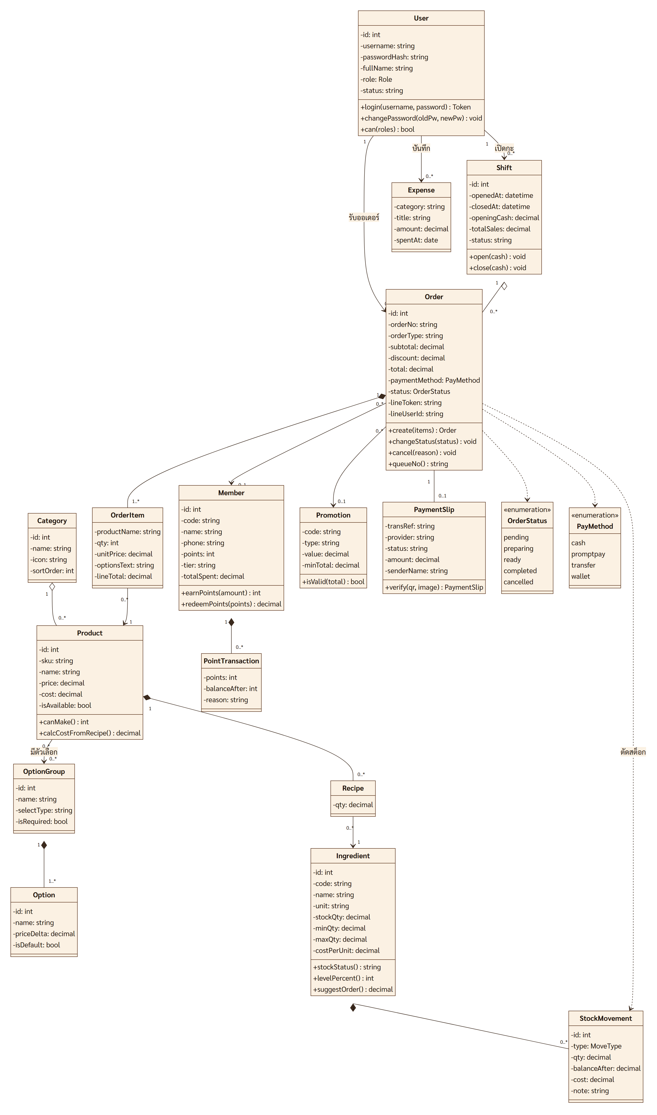
ภาพที่ 2 Class Diagram ของระบบ

3.1 คำอธิบายคลาส
คลาส | ตารางในฐานข้อมูล | คำอธิบาย
User | users | ผู้ใช้งานระบบ (เจ้าของร้าน ผู้จัดการ พนักงาน) เก็บรหัสผ่านแบบ bcrypt และตำแหน่งสำหรับควบคุมสิทธิ์
Shift | shifts | กะการทำงาน เก็บเงินทอนตั้งต้น ยอดขาย และจำนวนออเดอร์ในกะ
Category | categories | หมวดหมู่เมนู เช่น กาแฟร้อน กาแฟเย็น เมนูปั่น
Product | products | เมนูที่ขาย ราคา ต้นทุน (คำนวณจากสูตร) รูป และสถานะเปิดขาย
OptionGroup / Option | option_groups / options | กลุ่มตัวเลือกของเมนู (ขนาด ความหวาน นม ท็อปปิ้ง) และราคาที่บวกเพิ่ม
Ingredient | ingredients | วัตถุดิบในคลัง ยอดคงเหลือ จุดสั่งซื้อ (min) ระดับเต็มคลัง (max) และต้นทุนต่อหน่วย
Recipe | recipes | สูตรของเมนู : ปริมาณวัตถุดิบที่ใช้ต่อ 1 แก้วหรือชิ้น (คลาสเชื่อม Product–Ingredient)
StockMovement | stock_movements | ประวัติการเคลื่อนไหวสต็อก : รับเข้า ตัดออก ปรับยอด ของเสีย พร้อมยอดคงเหลือหลังทำรายการ
Order | orders | ออเดอร์ขาย ประเภท ยอดเงิน ช่องทางชำระ สถานะ และข้อมูลผูก LINE
OrderItem | order_items | บรรทัดรายการในออเดอร์ เก็บชื่อ ราคา และตัวเลือก ณ เวลาที่ขาย
Member / PointTransaction | members / point_transactions | สมาชิกร้าน แต้มสะสม ระดับสมาชิก และประวัติการได้หรือใช้แต้ม
Promotion | promotions | โค้ดส่วนลดแบบเปอร์เซ็นต์หรือจำนวนเงิน พร้อมยอดขั้นต่ำและช่วงวันที่
PaymentSlip | payment_slips | สลิปโอนเงินที่ตรวจแล้ว เลขอ้างอิง (กันสลิปซ้ำ) ยอดเงิน ผู้โอน
Expense | expenses | ค่าใช้จ่ายของร้าน ใช้คำนวณกำไรสุทธิในรายงาน

3.2 ความสัมพันธ์ที่สำคัญ
- Order ประกอบด้วย OrderItem ตั้งแต่ 1 รายการขึ้นไป (Composition) ลบออเดอร์แล้วรายการย่อยหายไปด้วย
- Product กับ Ingredient สัมพันธ์แบบ many-to-many ผ่านคลาส Recipe ซึ่งเก็บปริมาณที่ใช้ต่อหน่วย
- Order สร้าง StockMovement ประเภท out ตอนขาย (Dependency) ตามสูตรของเมนูในออเดอร์
- Order อ้างถึง Member และ Promotion ได้อย่างละ 0..1 และมี PaymentSlip ได้ 0..1 ใบ
- Shift รวบรวม Order ที่เกิดขึ้นระหว่างกะ (Aggregation) เพื่อสรุปยอดขายประจำกะ

4. Sequence Diagram
Sequence Diagram แสดงลำดับการส่งข้อความระหว่างผู้ใช้ หน้าเว็บ Backend API ฐานข้อมูล และระบบภายนอก ในกรณีการใช้งานหลัก 3 กรณี

4.1 การเข้าสู่ระบบ (UC01)
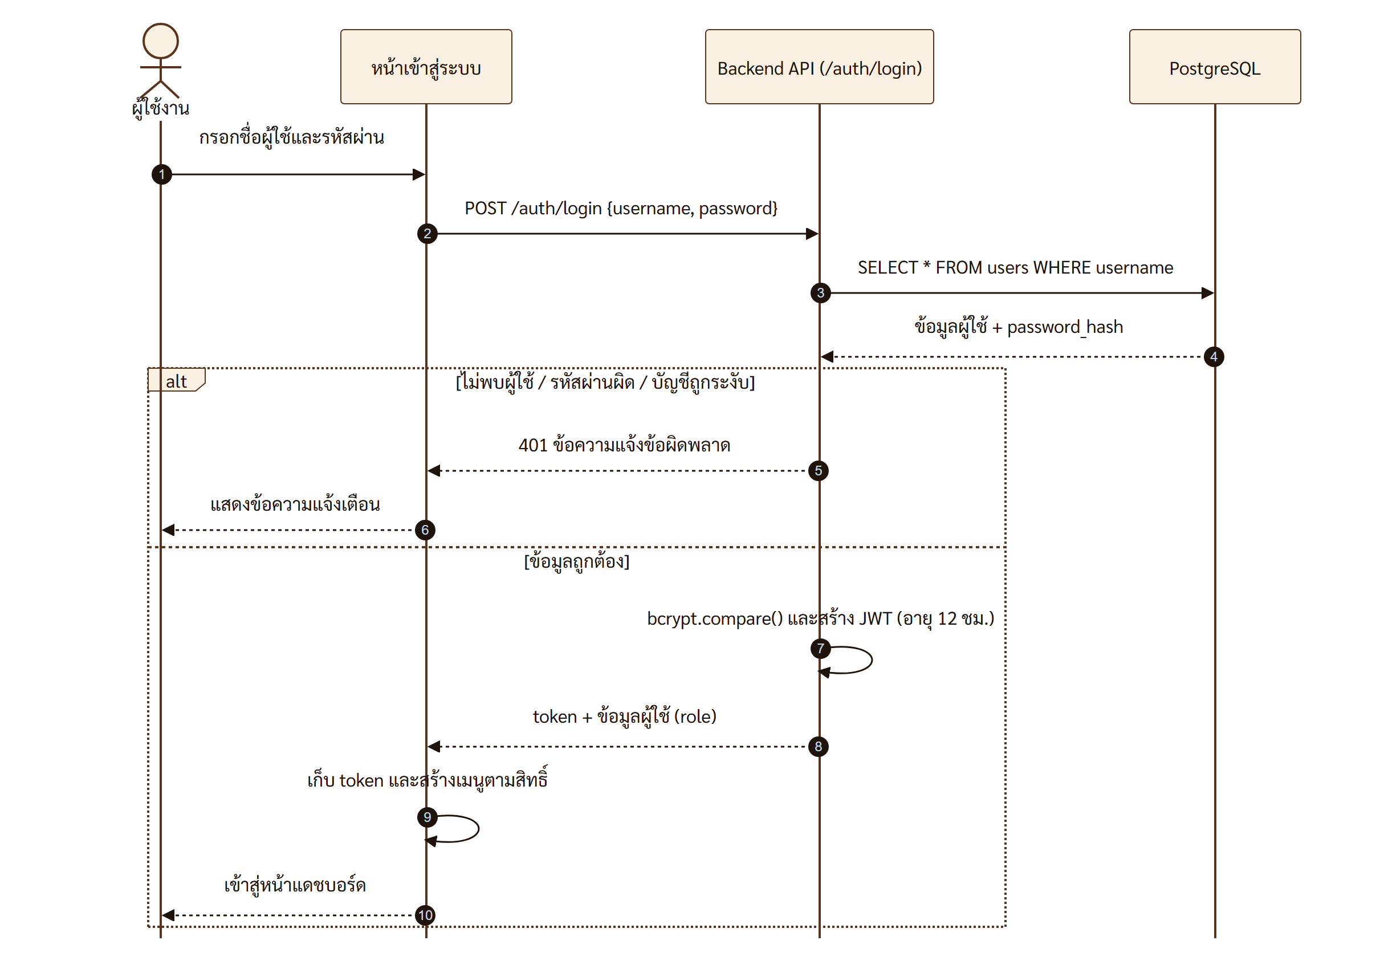
ภาพที่ 3 Sequence Diagram : การเข้าสู่ระบบ

4.2 การขายหน้าร้านและชำระเงินด้วยพร้อมเพย์ (UC02–UC07)
เมื่อพนักงานยืนยันการชำระเงิน Backend บันทึกออเดอร์ ตัดสต็อกตามสูตร และอัปเดตแต้มสมาชิกภายใน transaction เดียวกัน หากขั้นตอนใดผิดพลาดจะ rollback ทั้งหมด
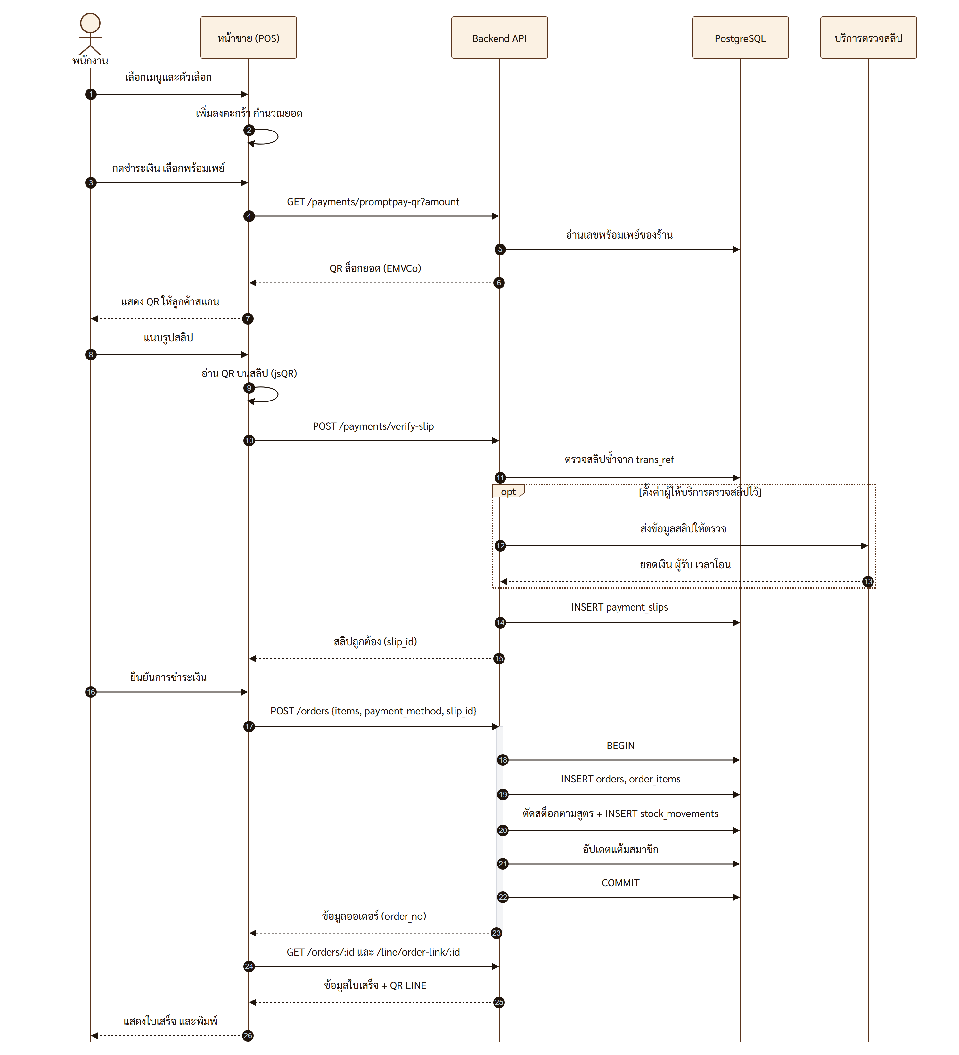
ภาพที่ 4 Sequence Diagram : การขายหน้าร้านและชำระเงินด้วย QR พร้อมเพย์

4.3 การแจ้งสถานะออเดอร์ผ่าน LINE และการติดตามแบบเรียลไทม์ (UC17–UC19)
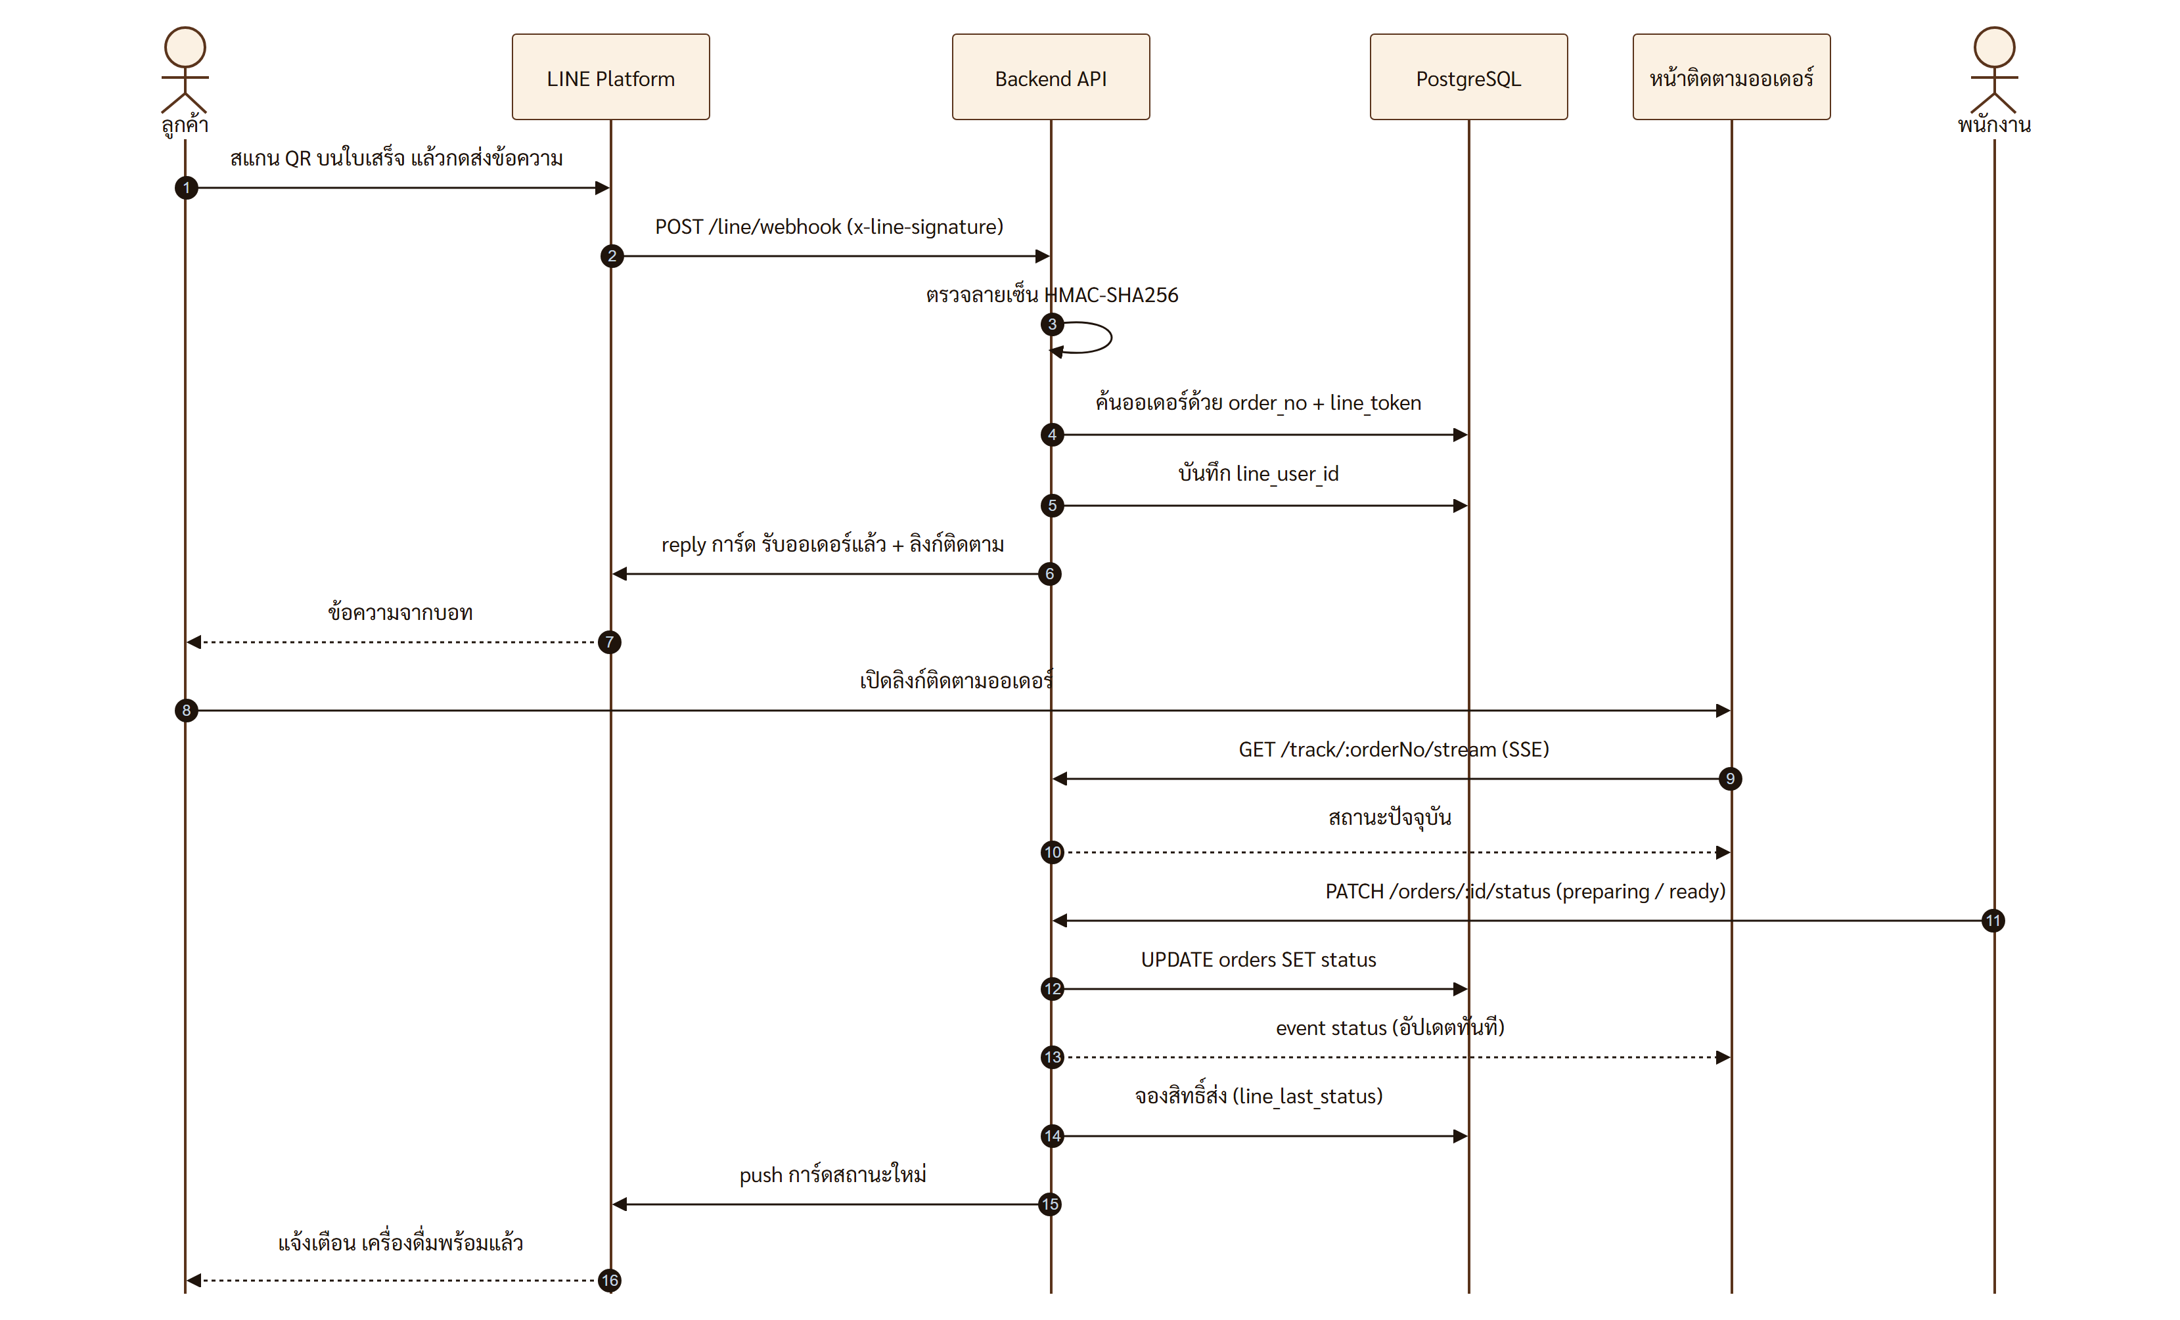
ภาพที่ 5 Sequence Diagram : ผูก LINE แจ้งสถานะ และติดตามออเดอร์แบบเรียลไทม์

5. Activity Diagram
Activity Diagram แสดงลำดับกิจกรรมและจุดตัดสินใจของกระบวนการทำงานหลักในร้าน

5.1 กระบวนการรับออเดอร์
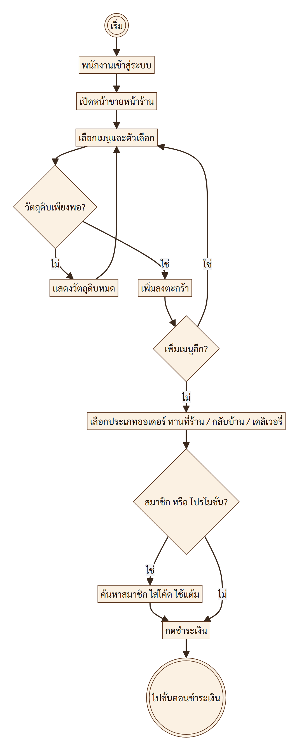
ภาพที่ 6 Activity Diagram : การรับออเดอร์หน้าร้าน

5.2 กระบวนการชำระเงินและออกใบเสร็จ
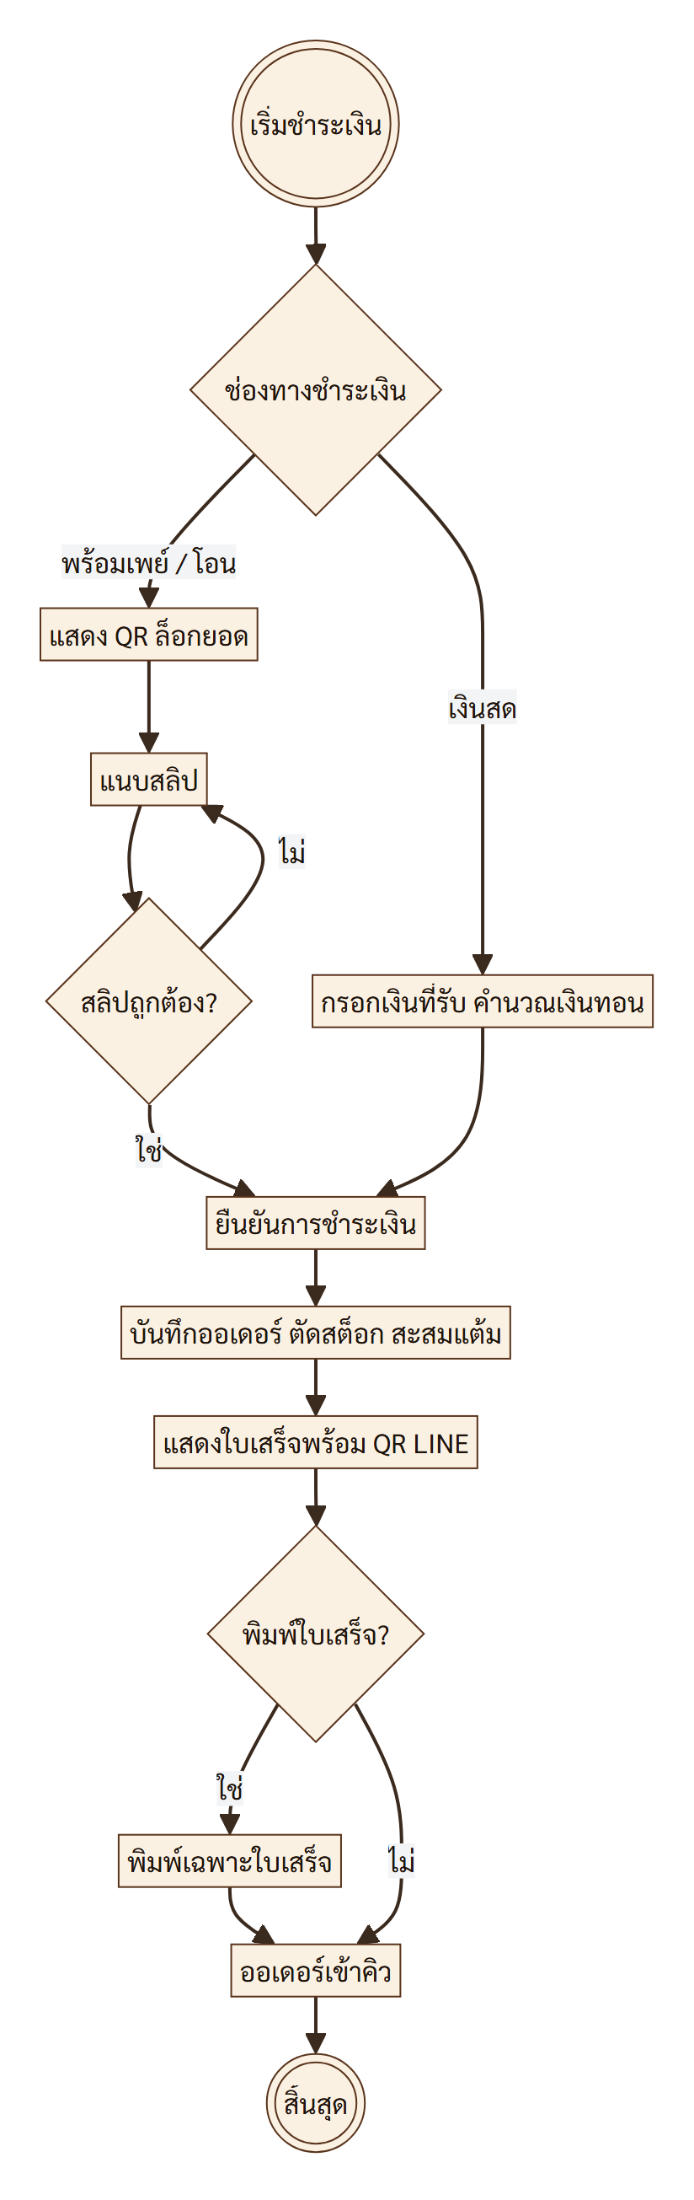
ภาพที่ 7 Activity Diagram : การชำระเงินและออกใบเสร็จ

5.3 กระบวนการสั่งซื้อและรับวัตถุดิบเข้าคลัง
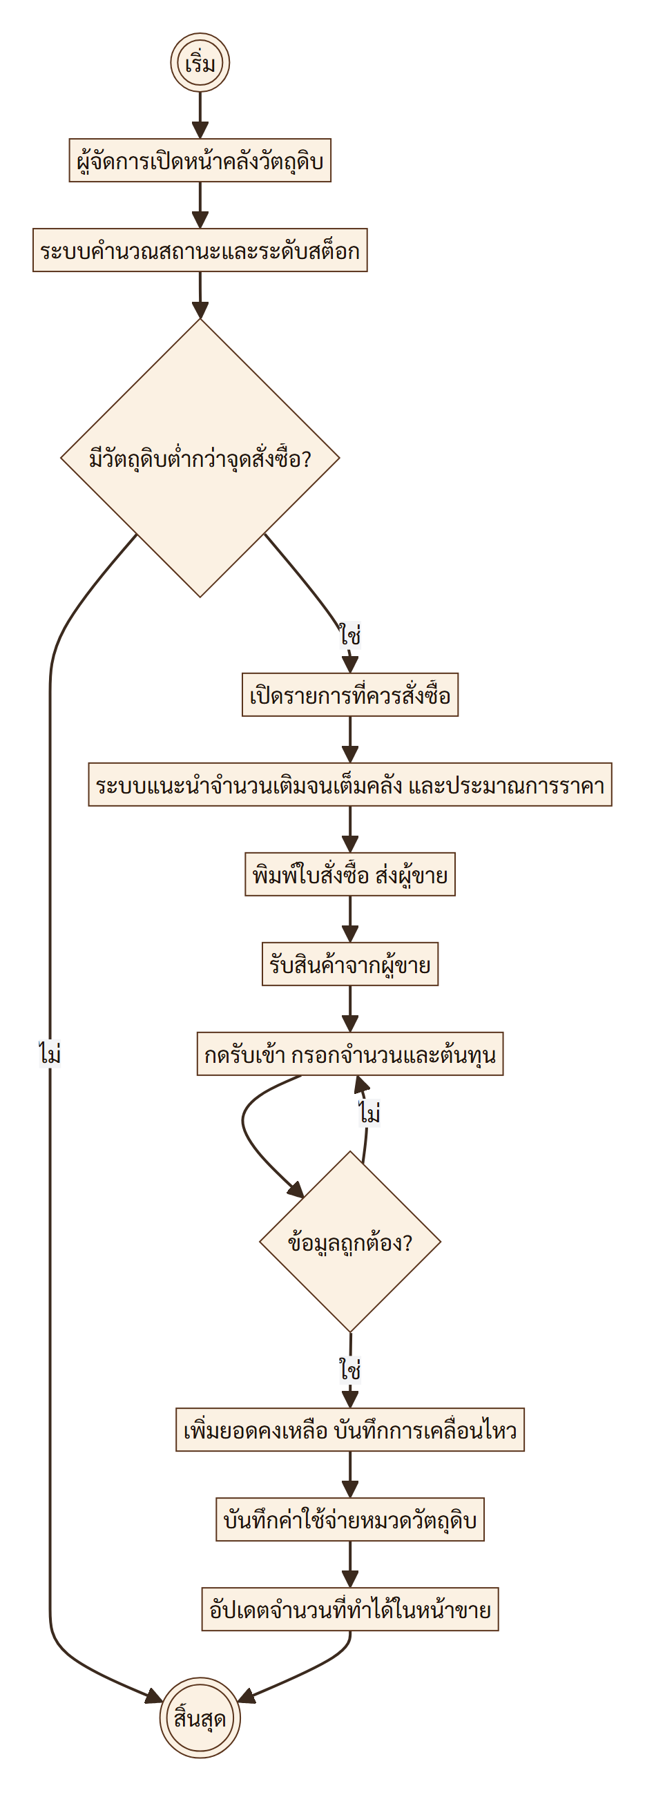
ภาพที่ 8 Activity Diagram : การสั่งซื้อและรับวัตถุดิบเข้าคลัง

6. State Diagram

6.1 สถานะของออเดอร์ (Order)
ออเดอร์เริ่มที่สถานะ "รอทำ" เมื่อร้านเปิดใช้ระบบคิว หรือ "รับแล้ว" ทันทีเมื่อปิดคิว ทุกครั้งที่สถานะเปลี่ยน ระบบแจ้งหน้าติดตามของลูกค้าและส่งข้อความ LINE โดยการยกเลิกทำได้จากทุกสถานะ (เฉพาะผู้จัดการ) และระบบคืนสต็อกพร้อมแต้มให้
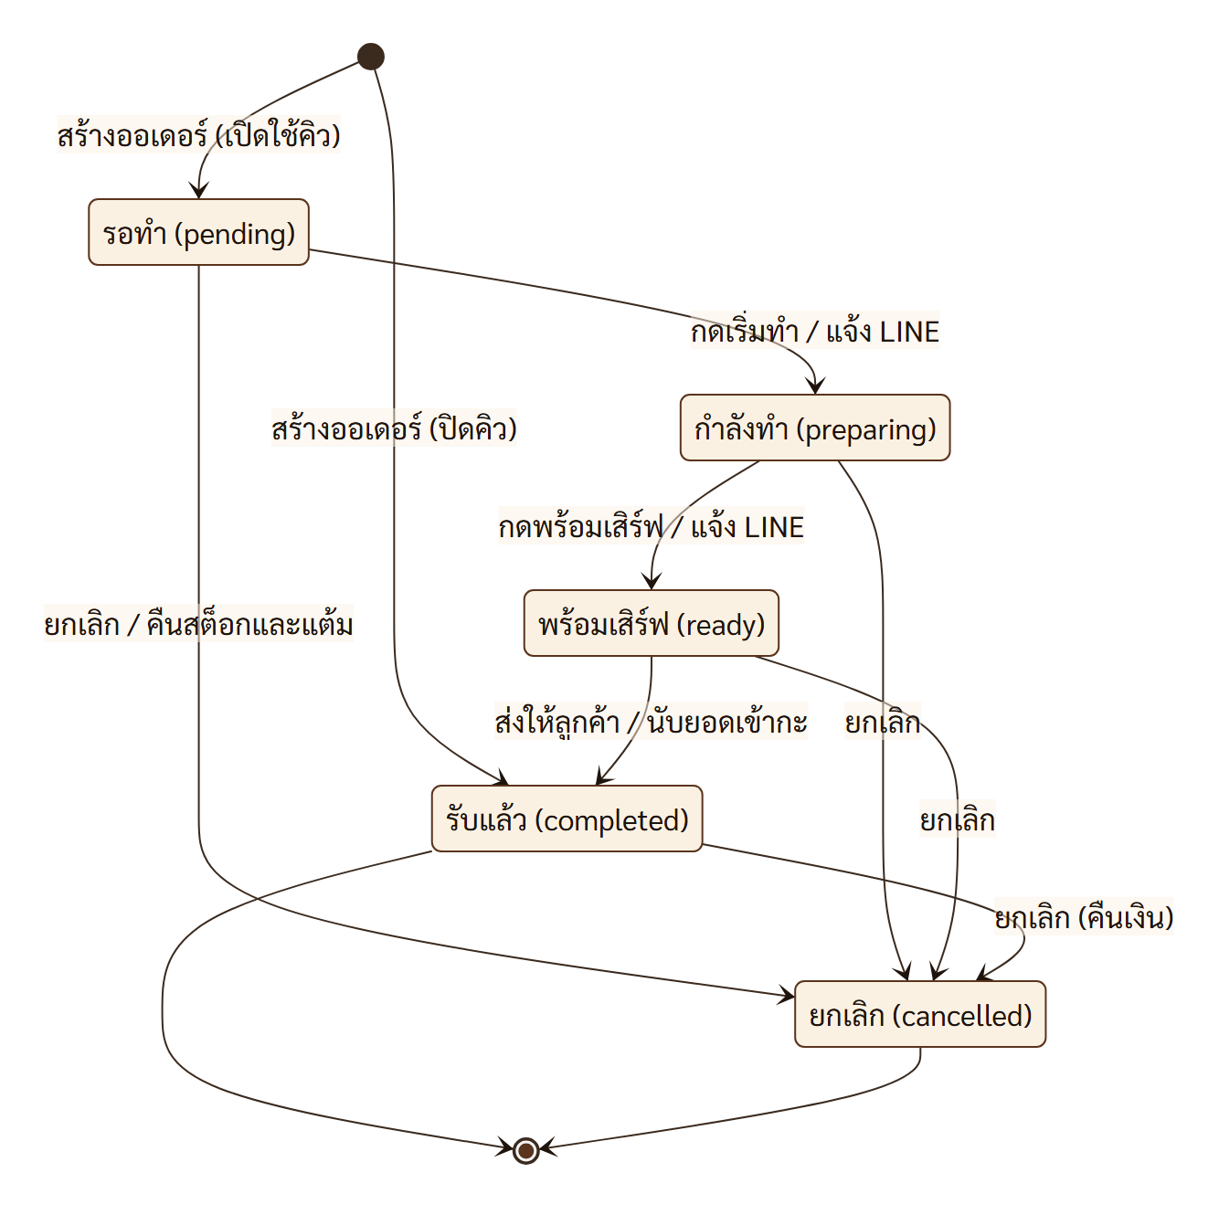
ภาพที่ 9 State Diagram : สถานะของออเดอร์
สถานะ | ค่าในระบบ | ความหมาย
รอทำ | pending | รับออเดอร์และชำระเงินแล้ว รอบาริสต้าเริ่มทำ
กำลังทำ | preparing | บาริสต้ากำลังเตรียมเครื่องดื่ม
พร้อมเสิร์ฟ | ready | เครื่องดื่มเสร็จแล้ว รอลูกค้ารับหรือนำไปเสิร์ฟที่โต๊ะ
รับแล้ว | completed | ลูกค้ารับแล้ว นับยอดเข้ากะ
ยกเลิก | cancelled | ออเดอร์ถูกยกเลิก คืนสต็อกและแต้มแล้ว (สถานะสุดท้าย)

6.2 สถานะของวัตถุดิบในคลัง (Ingredient)
สถานะของวัตถุดิบคำนวณจากยอดคงเหลือเทียบกับจุดสั่งซื้อ (min_qty) ทุกครั้งที่มีการขาย รับเข้า หรือปรับยอด สถานะจะเปลี่ยนตามเงื่อนไขในแผนภาพ
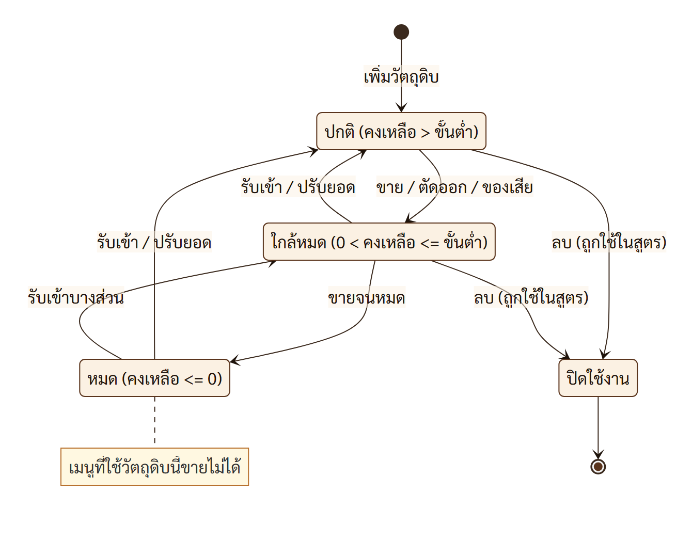
ภาพที่ 10 State Diagram : สถานะของวัตถุดิบในคลัง
สถานะ | เงื่อนไข | ผลต่อระบบ
ปกติ | คงเหลือ > ขั้นต่ำ | ขายได้ตามปกติ
ใกล้หมด | 0 < คงเหลือ ≤ ขั้นต่ำ | ขึ้นในรายการที่ควรสั่งซื้อ และแจ้งเตือนในแดชบอร์ด
หมด | คงเหลือ ≤ 0 | เมนูที่ใช้วัตถุดิบนี้ขึ้น "วัตถุดิบหมด" ขายไม่ได้
ปิดใช้งาน | ลบวัตถุดิบที่ยังถูกใช้ในสูตร | ซ่อนจากการใช้งาน แต่เก็บประวัติไว้

